РУКОВОДСТВО ПОЛЬЗОВАТЕЛЯ

Аврора 2-110

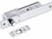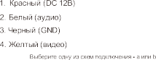

C

ARSENAL

Технические характеристики

Сенсор | 1/4 CCD/CMOS
Угол обзора | 60/110
Разрешение (горизонт.) | 420/480/600
Формат видеосигнала | CVBS
Подсветка | ИК диоды (60)
Потребление питания | максимум 150 мА
Источник питания | питания от монитора
Рабочая температура | - 40 до + 50
Класс защиты | IP 66
Монтаж | накладной/встраиваемый

Порядок монтажа
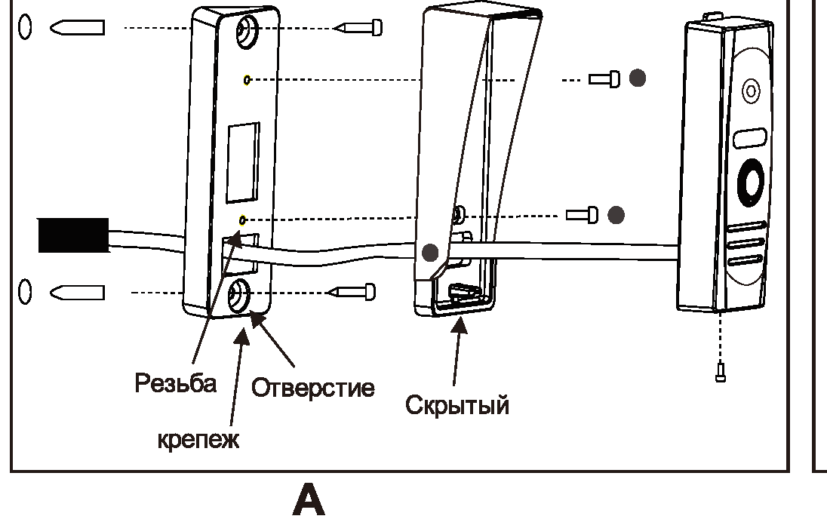---- l(ремен11енауголок---- ---- НвкnаднО&lмонтаж----
о c:::::J····
Qc:::::J····
\
Отверстие
Скоытыйкреnеж
в
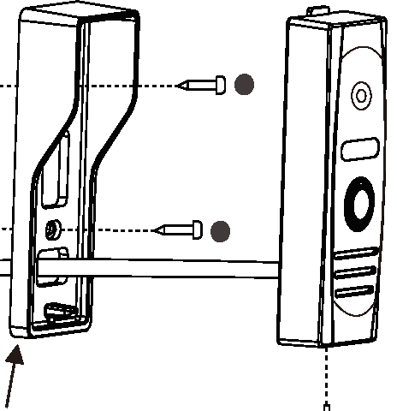

www.arse nalvideo .by www.video-ars enal. ru www.a rsen al video.p l

Импортёр:
ООО «АрсеналВидео»
220070 Республика Беларусь, г.Минск,
ул. Олега Кошевого, 5, офисное пом. 62-2 www.arsenalvideo.by, info@arsenalvideo.by
ООО «Форпост»
214000 Россия, г. Смоленск,
ул. Ново-Московская 2/8, пом. 19
www.video-arsenal.ru, smolenskforpost@gmail.com

ARSENAL VIDEO Sp. z o.o.
02-672 Poland, Warsaw
Domaniewska street, 37 oﬃce 2.43 www.arsenalvideo.pl, info@arsenalvideo.pl

Производитель:
ЧжуХай Бком Электроник Технолоджи Ко., Лтд. Китай, город Чжухай, Район Сянчжоу,
улица Юнтянь 19, корпус 6, пом. 501

